**Trường THCS Yên Viên NỘI DUNG ÔN TẬP VẬT LÝ 9- HỌC KỲ I**

**Năm học: 2020-2021**

**I. KIẾN THỨC Từ bài “ Sự phụ thuộc của I vào U” đến bài “ Bài tập vận dụng quy tắc nắm tay phải- Quy tắc bàn tay trái”**

**II.BÀI TẬP**

**\* Trắc nghiệm:**

**Câu 1:** Đặt một HĐT U = 30V vào hai đầu đoạn mạch gồm hai điện trở R1 và R2 ghép //. Dòng điện trong mạch chính có cường độ 1,25A. Các điện trở R1 và R2 có thể là cặp giá trị nào, biết R1 = 2R2.

**A**. R1 = 72Ω và R2 = 36Ω. **B.** R1 = 36Ω và R2 = 18Ω.

**C.** R1 = 18Ω và R2 = 9Ω. **D.** R1 = 9Ω và R2 = 4,5Ω.

**Câu 2:** Vì sao có thể coi ống dây có dòng điện một chiều chạy qua như một thanh nam châm thẳng.

**A.** Vì ống dây cũng có tác dụng lực từ lên kim nam châm.

**B.** Vì ống dây cũng tác dụng lực từ lên kim sắt.

**C.** Vì ống dây cũng có hai cực từ như thanh nam châm.

**D.** Vì một kim nam châm đặt trong lòng ống dây cũng chịu tác dụng của một lực giống như khi đặt trong lòng thanh nam châm.

**Câu 3:** Mũi tên trong hình nào dưới đây biểu diễn đúng chiều của lực điện từ F tác dụng vào đoạn dây dẫn?

**A.** hình 3. **B.** hình 1. **C.** hình 4. **D.** hình 2.

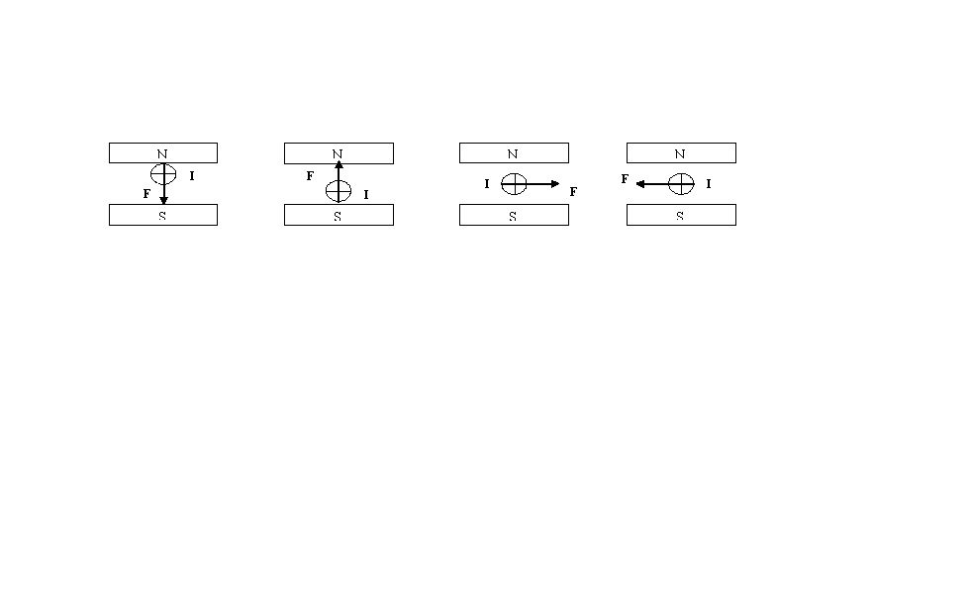

( hình 1) ( hình 2) ( hình 3) ( hình 4)

**Câu 4:** Trên một biến trở con chạy có ghi Rb ( 100Ω - 2A ). Câu nào sau đây là đúng khi nói về con số 100Ω ?

**A.** là điện trở định mức của biến trở **B.** là điện trở bé nhất của biến trở

**C.** là điện trở bắt buộc phải sử dụng **D.** là điện trở lớn nhất của biến trở

**Câu 5.** Phát biểu nào sau đây không đúng theo định luật Jun - Len xơ?

**A.** Nhiệt lượng tỏa ra trên dây dẫn tỉ lệ thuận với bình phương cường độ dòng điện chạy qua dây dẫn.

**B.** Nhiệt lượng tỏa ra trên dây dẫn tỉ lệ thuận với thời gian dòng điện chạy qua dây dẫn.

**C.** Nhiệt lượng tỏa ra trên dây dẫn tỉ lệ thuận với điện trở của dây dẫn.

**D.** Nhiệt lượng tỏa ra trên dây dẫn tỉ lệ nghịch với bình phương cường độ dòng điện chạy qua dây dẫn.

**Câu 6:** Nam châm hình chữ U hút các vật bằng sắt, thép mạnh nhất ở

**A.** phần cong của nam châm. **B.** phần thẳng của nam châm.

**C.** từ cực Bắc của nam châm. **D.** hai từ cực của nam châm.

**Câu 7:** Đoạn dây dẫn thẳng AB có dòng điện cường độ I chạy qua được đặt

N

S

**A**

B

**I**

nằm ngang, vuông góc với các đường sức từ giữa hai cực của nam châm như hình vẽ. Lực điện từ tác dụng lên đoạn dây dẫn AB có chiều

**A.** hướng thẳng từ trong ra ngoài mặt phẳng hình vẽ.

**B.** hướng thẳng đứng lên trên.

**C.** hướng thẳng từ ngoài vào trong mặt phẳng hình vẽ.

**D.** hướng thẳng đứng xuống dưới.

**Câu 8:** Cho hình vẽ. Kết luận nào sau đây là sai.

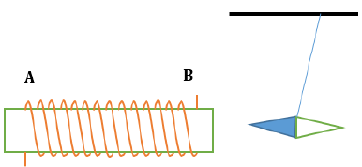

**A.** Đầu A của ống dây giống cực Bắc, đầu B của ống dây giống cực Nam của nam châm thẳng.

**B.** Đầu A của ống dây giống cực Nam, đầu B của ống dây giống cực Bắc của nam châm thẳng.

**C.** Dòng điện chạy trên các vòng dây của ống dây có chiều từ B đến A.

**D.** Đường sức của ống dây có chiều đi vào từ đầu B và đi ra từ đầu A.

**Câu 9:** Công thức nào sau đây không phải là công thức tính công suất?

**A.** P = U/I **B.** P = I**2.**R **C.** P = U**.**I **D.** P = U**2 /** R

**Câu 10:** Đặt một hiệu điện thế U=12V vào hai đầu đoạn mạch gồm R1 = 40Ω nối tiếp R2 = 80Ω. Hỏi khi đó hiệu điện thế ở hai đầu điện trở R1 là bao nhiêu?

|  |  |
| --- | --- |
| **A.** 4V **B.** 6V | **C.** 8V **D.** 12V |

**Câu 11:** Trên một đèn là ghi 6V – 3W. Khi đèn này hoạt động bình thường thì nó có điện trở là bao nhiêu?

|  |  |
| --- | --- |
| **A.** 2 Ω **B.** 0,5 Ω | **C.** 12 Ω **D.** 18 Ω |

**Câu 12:** Một dây dẫn dài l và có điện trở là R. Nếu tăng chiều dài gấp 3 lần sẽ có điện trở R' là bao nhiêu?

**A.**  **B.**   **C.**  **D.** 

**Câu 13:** Hiệu điện thế giữa hai đầu một dây dẫn tăng lên gấp 2 lần thì cường độ dòng điện qua dây đó:

**A.** giảm đi 4 lần. **B.** tăng lên 2 lần.

**C.** giảm đi 2 lần. **D.** tăng lên 4 lần.

**Câu 14:**Khi dịch chuyển con chạy hoặc tay quay của biến trở, đại lượng nào sau đây sẽ thay đổi theo?

**A.** Tiết diện dây dẫn của biến trở.

**B.** Điện trở suất của chất làm biến trở của dây dẫn.

**C.** Chiều dài dây dẫn của biến trở.

**D.** Nhiệt độ của biến trở.

**Câu 15:** Hai bóng đèn giống nhau loại (12V- 12W) mắc song song với nhau vào hai điểm có hiệu điện thế 12V. Công suất của mỗi đèn là

**A.** P1 = P2 = 12W **B.** P1 =P2 = 9W **C.** P1 = P2 = 6W **D.** P1 =P2 = 3W

**Câu 16:** Một dây nikelin (=0,4.10-6Ωm) có tiết diện 0,5mm2 khi mắc vào hiệu điện thế 220V thì dòng điện qua dây là 5A. Chiều dài dây này là:

**A.** 1,1m. **B.** 5,5m. **C.** 11m. **D.** 55m.

**Câu 17:** Từ trường không tồn tại ở đâu:

**A.** Xung quanh nam châm. **B.** Xung quanh dòng điện.

**C.** Xung quanh trái đất. **D.** Xung quanh điện tích đứng yên.

**Câu 18:** Muốn cho một cái đinh thép trở thành một nam châm, ta làm như sau:

**A.** Quét mạnh một đầu đinh vào một cực của nam châm.

**B.** Hơ đinh trên lửa.

**C.** Dùng len cọ xát mạnh nhiều lần vào đinh.

**D.** Lấy búa đập mạnh vào đầu đinh.

**Câu 19:** Trên thanh nam châm chỗ hút sắt mạnh nhất là:

**A.** Phần giữa của thanh. **B.** Chỉ có từ cực bắc.

**C.** Cả hai từ cực **D.** Mọi chỗ đều hút sắt mạnh như nhau.

**Câu 20:** Muốn nam châm điện mất hết từ tính cần

**A.** ngắt dòng điện đi qua ống dây của nam châm.

**B.** lấy lõi sắt non ra khỏi lòng ống dây.

**C.** tăng cường độ dòng điện chạy qua các vòng dây.

**D.** thay lõi sắt non bằng lõi niken trong lòng ống dây.

**Câu 21.** Đơn vị đo điện năng tiêu thụ là

**A.** kW **B.** kg **C.** kWh **D.** km

**Câu 22:** Theo qui tắc nắm tay phải thì bốn ngón tay hướng theo:

**A.** Chiều dòng điện chạy qua các vòng dây. **B.** Chiều đường sức từ.

**C.** Chiều của lực điện từ. **D.** Không hướng theo chiều nào.

**Câu 23:** Để đun sôi ấm nước cần nhiệt lượng 66 KJ. Một bếp điện có điện trở 440Ω được mắc vào hiệu điện thế 220V có hiệu suất là 60% thì thời gian đun sôi ấm nước trên là :

**A.** 660 s **B.** 10 phút **C.** 1320s **D.** 16, (6) phút

**Câu 24:** Khi đưa hai cực của hai nam châm lại gần nhau thì:

**A.** Chúng sẽ hút nhau nếu các cực cùng phương

**B.** Chúng sẽ hút nhau nếu các cực cùng phương

**C.** Chúng sẽ đẩy nhau nếu các cực khác tên

**D.** Chúng sẽ hút nhau nếu các cực khác tên

**Câu 25:** Từ công thức tính điện trở  có thể tính chiều dài dây dẫn bằng công thức:

**A.**  **B.**  **C.**  **D.**  

**Câu 26.** Nam châm vĩnh cửu có thể hút được các vật nào sau đây?

**A.** Sắt, thép, niken **B.** Sắt, nhôm, vàng

**C.** Nhôm, đồng, chì **D.** Sắt, đồng, bạc

**Câu 27:** Điều nào sau đây là đúng khi nói về các cực từ của ống dây có dòng điện chạy qua?

**A.** Đầu có dòng điện đi ra là cực Nam, đầu còn lại là cực Bắc.

**B.** Đầu có dòng điện đi vào là cực Nam, đầu còn lại là cực Bắc.

**C.** Đầu có đường sức từ đi ra là cực Bắc, đầu còn lại là cực Nam.

**D.** Đầu có đường sức từ đi vào là cực Bắc, đầu còn lại là cực Nam.

**Câu 28:** Trên một đèn là ghi 6V – 3W. Khi đèn này hoạt động bình thường thì cường độ dòng điện chạy qua nó là bao nhiêu?

**A.** 18A **B.** 3A **C.** 2A **D.** 0.5ª

**\* Tự luận**

**Câu 1:**Quan sát hình vẽ:

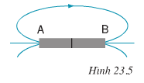

H.2

K

A

B

+

-

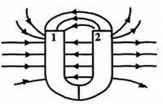

H.3

K

A

B

-

+

H.1

**a)** Hãy vẽ và xác định chiều đường sức từ của ống dây và các cực của ống dây ở H2; H3

**b)** Xác định từ cực của nam châm ở H23.5; H1

**Câu 2:** Một ấm điện có ghi 220V – 1000W được sử dụng ở hiệu điện thế 220V để đun sôi 5 lít nước từ nhiệt độ ban đầu 200C thì mất thời gian 30 phút 30 giây. Biết nhiệt dung riêng của nước là 4200J/kg.K

**a)** Tính hiệu suất của ấm điện ?

**b)** Tính tiền điện phải trả cho việc đun nước trong 30 ngày. Biết giá một KWh là 1000 đồng.

**Câu 3:** Một ấm điện được dùng với hiệu điện thế 220V thì đun sôi được 1,5l nước từ nhiệt độ 200C trong 10 phút. Biết nhiệt dung riêng của nước là 4200J/kg.K ; khối lượng riêng của nước là 1000kg/m3 và hiệu suất của ấm là 90%.

**a)** Tính nhiệt lượng cần cung cấp để đun sôi lượng nước trên ?

**b)** Tính nhiệt lượng mà ấm tỏa ra khi đó ?